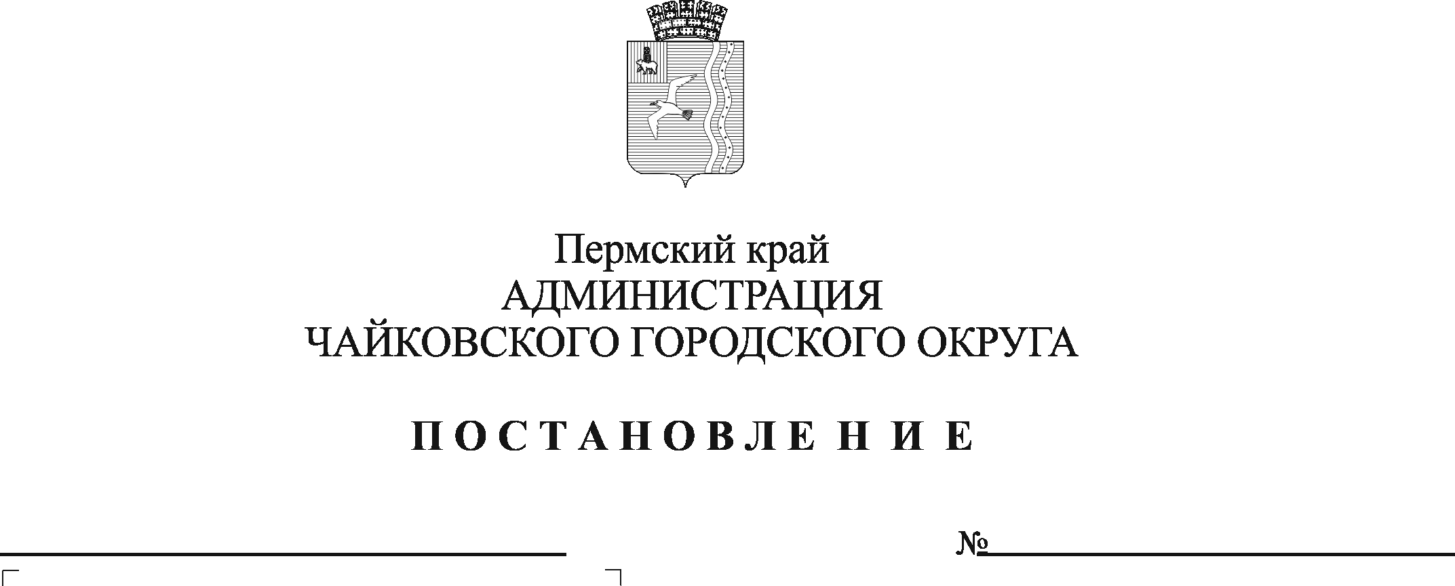

**О внесении изменения в состав межведомственной комиссии по реализации национального проекта «Демография» на территории Чайковского городского округа, утвержденный постановлением администрации города Чайковского от 26.02.2019**

**№ 337**

На основании [статьи 16](https://login.consultant.ru/link/?req=doc&base=LAW&n=465799&dst=101356) Федерального закона от 6 октября 2003 г. № 131-ФЗ «Об общих принципах организации местного самоуправления в Российской Федерации», Устава Чайковского городского округа, постановления администрации города Чайковского от 26 февраля 2019 г. № 337 «О создании межведомственной комиссии по реализации национального проекта «Демография» на территории Чайковского городского округа», в целях координации действий служб и ведомств на территории Чайковского городского округа

ПОСТАНОВЛЯЮ:

1. Внести изменение в состав межведомственной комиссии по реализации национального проекта «Демография» на территории Чайковского городского округа, утвержденный постановлением администрации города Чайковского от 26 февраля 2019 г. № 337 «О создании межведомственной комиссии по реализации национального проекта «Демография» на территории Чайковского городского округа» (в редакции постановлений администрации Чайковского городского округа от 10.02.2020 № 107, от 22.02.2022 № 200, от 27.03.2023 № 255, от 14.03.2024 № 251), дополнив следующей позицией:

|  |  |
| --- | --- |
|  | депутат Думы Чайковского городского округа (по согласованию) |

2. Опубликовать постановление в газете «Огни Камы» и разместить на официальном сайте администрации Чайковского городского округа.

3. Постановление вступает в силу после его официального опубликования.

Глава городского округа –

глава администрации

Чайковского городского округа А.В. Агафонов